BLM 3.GR.1 Practice: Get Ready
1. a) 13 b) 6 c) 8 d) −11
2. a) 0 b) 14 c) −12 d) 10
3. a) 15 b) −2 c) −2 d) 12
4. a) 1 b) −5 c) −14 d) 8
5. a) −12 b) 15 c) −16 d) 14
6. a) −2 b) −5 c) 3 d) −1
7. a) b) c) d)
8. a) b) c) −0.09 d) 0.42
9. a) 2⁵ b) 6³ c) t⁶ d) (−4)²
10. a) 3 × 3 × 3 × 3; 81 b) 5 × 5 × 5 × 5 × 5; 3125
c) 2 × 2 × 2; 8 d) 9 × 9; 81
11. a) 19.8 cm b) 22 cm c) 22.4 cm
12. a) 16.56 cm² b) 24 cm² c) 28.8 cm²
BLM 3.1.1 Practice: Build Algebraic Models Using Concrete Materials
1. C 3x² − 4x + 5
2. a)

b)


c)

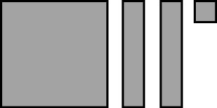
d)


e)

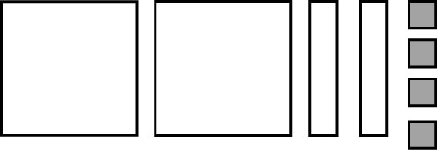
f)


g)

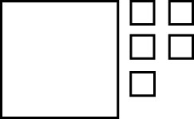
h)

3. a) 2x + 3 b) x² + x c) 2x² + 1
d) 2x² + 2x + 2 e) −x² + 4 f) x² − 2x + 4

4. a)

b)

c)
d)
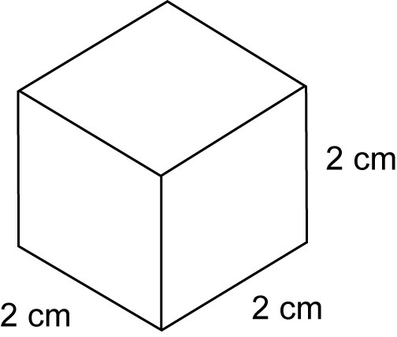
5. a)

b) V = 2³; 8 cm³
6. a) 4 cm b) 64 cm³
BLM 3.2.1 Practice: Work With Exponents
1. a) 5 b) 2 c) (−3)
d) 3 e) f) 2.1
2. a) 2 b) 3 c) 4
d) 4 e) 2 f) 2
3. B; D
4. 4³
5. C: D
6. 2 × 2 × 2 × 2
7. a) 6⁷ b) 9² c) 0.4³
d) (−7)⁵ e) (−1.3)⁴ f)
8. a) 3 × 3 × 3 × 3; 81 b) 5 × 5 × 5; 125
c) (−2) × (−2); 4 d) − (3 × 3 × 3 × 3); −81
e) ; f) 0.4 × 0.4 × 0.4; 0.064
9. a) 216 b) 128 c) −16
d) 64 e) 1 f)
10. a) 25 b) 210 c) 49
d) 29 e) f) 4
11. a) 48 b) 23 c) 138
d) 8 e) 8 f) 24
BLM 3.3.1 Practice: Discover the Exponent Laws
1. a) 7 × 7 × 7 × 7 × 7 × 7; 7⁶
b) 3 × 3 × 3 × 3 × 3 × 3 × 3 × 3; 3⁸
c) 5 × 5 × 5; 5³
d) 3 × 3 × 3 × 3 × 3 × 3 × 3 × 3 × 3; 3⁹
e) (−2) × (−2) × (−2) × (−2) × (−2); (−2)⁵
f) (−1) × (−1) × (−1) × (−1) × (−1) × (−1); (−1)⁶
g) 0.5 × 0.5 × 0.5 × 0.5 × 0.5; 0.5⁵
h) ;
2. a) 117 649 b) 6561 c) 125 d) 19 683
e) −32 f) 1 g) 0.031 25 h)
3. a) ; 8²
b) ; 5²
c) ; 7⁵
d) ; 4²
e) ; (−9)¹
f) ; 0.1²
g) ; (−0.3)³
h) ;
4. a) 64 b) 25 c) 16 807 d) 16
e) −9 f) 0.01 g) −0.027 h)
5. a) (2²) × (2²) × (2²) × (2²); 2⁸
b) (6²) × (6²); 6⁴
c) (3³) × (3³); 3⁶
d) (−2)⁴ × (−2)⁴ × (−2)⁴; (−2)¹²
e) (−1)⁸ × (−1)⁸ × (−1)⁸ × (−1)⁸ × (−1)⁸ × (−1)⁸; (−1)⁴⁸
f) (−1)⁵ × (−1)⁵ × (−1)⁵ × (−1)⁵ × (−1)⁵ × (−1)⁵ × (−1)⁵; (−1)³⁵
g) (0.3²) × (0.3²); 0.3⁴
h) ;
6. a) 256 b) 1296 c) 729 d) 4096
e) 1 f) −1 g) 0.0081 h)
7. a) 4²; 16 b) 8¹; 8
c) 9²; 81 d) 6³; 216
e) 2¹¹; 2048 f) 3³; 27
g) 0.2¹; 0.2 h) (−4)²; 16
8. a) b⁸ b) p⁵ c) w³ d) x⁴
e) m¹⁰ f) k⁸ g) g³ h) a⁸
9. a) a⁵b⁸ b) m⁵n⁷ c) p³q³ d) 3xy
e) g³h¹² f) 8k⁶m³ g) 2g⁹ h) 2b²d
BLM 3.4.1 Practice: Communicate With Algebra
1. a) coefficient: 4; variable: x
b) coefficient: −5; variable: p⁴
c) coefficient: 3; variable: m²n
d) coefficient: 1; variable: g³h²
e) coefficient: −2; variable: y⁵
f) coefficient: −1; variable: p⁴q⁵
g) coefficient: ; variable: ab
h) coefficient: 0.6; variable: r⁴s²
2. B: binomial
3. A: monomial and D: term
4. C: trinomial
5. a) binomial b) trinomial
c) monomial d) binomial
e) four-term polynomial f) trinomial
g) binomial h) monomial
6. a) 1 b) 2 c) 5 d) 6
e) 5 f) 2 g) 2 h) 6
7. D: 4
8. a) 3 b) 4 c) 2 d) 3
e) 7 f) 4 g) 6 h) 7
9. C
10. a) 2x = 14 b) x − 6 = 5
c) = 2 d) 3x + 1 = 8
11. C
12. a) 5 b) 23 c) 31
d) 7 e) 21 f) 13
BLM 3.5.1 Practice: Collect Like Terms
1. B: 2x² + 3xy²
2. a) like b) unlike c) like d) like
e) unlike f) like g) unlike h) unlike
3. a) like: −7p; unlike: 4x b) like: 2a²; unlike: −3a
c) like: 5k³; unlike: −k² d) like: −3x; unlike: 4p
e) like: mn⁴; unlike: m⁴n f) like: 4ab; unlike: 4a
g) like: 2pq³; unlike: p²q³ h) like: −b²d²;
unlike: 3bd
4. a) yes; both terms have the variable a
b) no; the terms have different variables
c) yes; both terms have the variable p
d) yes; both terms have the variable t
e) no; the terms have different variables
f) yes; all terms have the variable v
g) yes; all terms have the variable c²
h) no; the terms do not all have the same variables
5. a) 3p b) 3g c) −6a d) 3x
e) 7q f) 9y² g) 4u h) 4b³
6. a) 4b − 2b + 3 + 1; 2b + 4
b) 2p − p − 7 + 4; p − 3
c) 1 + 4 + 3y + y; 5 +4y
d) 5 − 1 − x − 2x; 4 − 3x
e) 6a + 2a − 2b + 3b; 8a + b
f) 7r + 3r − r + 2 − 1; 9r + 1
g) 9s − 2s − 4s + 5t; 3s + 5t
h) −g + 2g − 3h + 5h − h; g + h
7. a) 6v − 6 b) 6a − 5b
c) 7k + 5 d) 10x² + x
e) 4 − 3m² f) −5y + 4
g) 7 + 7h h) 6p² − 5q²
8. a) 3a + 7b − 6 b) 9x + xy − 2y
c) 2m⁴ − 3m² + 4 d) 5xy + y²
9. a) L = 2x b) P = 6x c) 36cm
BLM 3.6.1 Practice: Add and Subtract Polynomials
1. D: 5x − 3
2. a) 2x + 8 b) 3y + 4
c) 7m + 3 d) 2 − 3d
e) 2v + 4 f) 4k + 5
g) 10 h) 6 + 6r
3. a) −3 b) 5
c) −2p d) x
e) −m − 4 f) −3b + 1
g) −x² − 2x + 4 h) 6 + y²
4. B: 3x − 2
5. a) 3d − 3 b) 2x − 7
c) −p + 3 d) 10 − 5m
e) 4a − 7 f) 2z + 3
g) 3 h) −1 − 6b
6. a) 8k b) 4n − 2
c) −2a − 1 d) 4 − m
e) 7b − 4 f) x − 4
g) 5g +3 h) 12
7. a) 3x² + 2x + 5 b) 6a + 2b − 2
c) 5m² + 5m + 6 d) 6n − 4mn − m
8. a) P = 10x + 6 b) 56
9. a) Ayesha: 1000 + 2n; Jorge: 5n; Ioana: 4000
b) Total = 5000 + 7n
BLM 3.7.2 Practice: The Distributive Property
1.

Rectangle |  | Width | Length | Area | Equation
A | 3 |  | x + 2 | 3x + 6 | 3(x + 2) = 3x + 6
B | 2 |  | x + 4 | 2x + 8 | 2(x + 4) = 2x + 8
C | 3 |  | 2x + 2 | 6x + 6 | 3(2x + 2) = 6x + 6
D | 2x |  | x + 1 | 2x² + 2x | 2x(x + 1) = 2x² + 2x

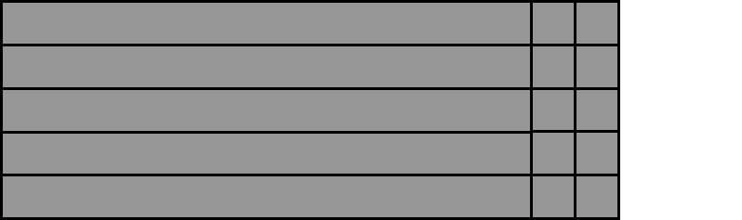
2. a)

5x + 10
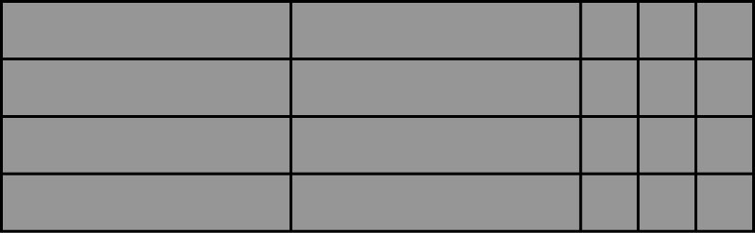
b)

8x + 12

c)

x² + 4x
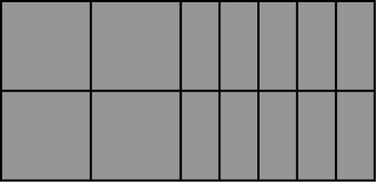
d)

4x² + 10x
3. D: 6x − 24
4. a) 3g + 12 b) 2a + 10
c) 6x − 18 d) 5b − 5
e) 12 − 4r f) −7q − 21
g) −12 + 2t h) 4w + 20
5. a) b² + b b) m² + 4m
c) x² − 2x d) a² + a
e) 3r² + 5r f) 2q² + 3q
g) 6k − k² h) 4w² − 5w
6. a) 3p² + 12p b) 2s² + 4s
c) 8x² − 4x d) 18b² + 6b
e) 5r² − 2r f) −2y² + 7y
g) 40c − 10c² h) −6w² + 3w
7. a) 2d + 6 b) 4k + 4
c) 5w − 10 d) −3u + 3
e) 12q + 30 f) 2p − 8
g) 15z − 3z² h) −18w² + 12w
8. a) 3x² + 3x − 12 b) 2m² − 6m + 10
c) −4b² + 8b + 12 d) 5c³ − 30c² − 5c
e) −12h + 3h³ f) −2n² − 8n − 6
g) −5t³ + 2t² h) 4w³ + 8w² − 20w
9. a) 7b + 26 b) 9p
c) −3m − 39 d) −5d − 4
10. a) 16b + 12 b) 6a + 16
c) 15s − 10 d) −36 + 21t
BLM 3.CR.1 Chapter 3 Review
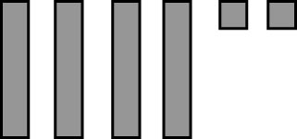
1. a)


b)


c)

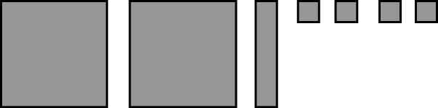
d)

2. a) 6 cm b) 216 cm³
3. a) 125 b) 256 c) −81
d) 16 e) 1 f)
4. a) 97 b) 42 c) 9
d) e) 25 f) 49
5. a)
Time (min) | Population
0 | 500
30 | 1000
60 | 2000
90 | 4000
120 | 8000

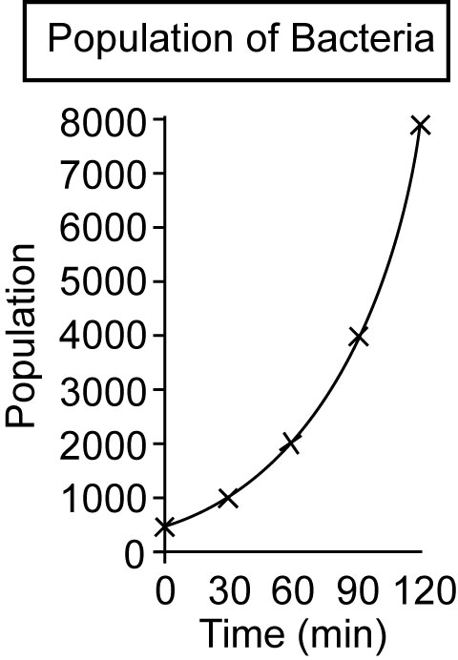
b)

6. a) 8²; 64 b) 6¹; 6 c) 3³; 27
d) 5⁴; 625 e) 2⁴; 16 f) (−6)¹; −6
7. a) b⁹ b) g³ c) a⁷
d) m⁷n⁵ e) p⁴ f) 4b²d
8. a) coefficient: 7; variable m
b) coefficient: −3; variable x⁵
c) coefficient: ; variable m²n
d) coefficient: 1; variable gh
9. a) trinomial b) polynomial
c) monomial d) binomial
e) monomial f) trinomial
10. a) 4 b) 7 c) 3 d) 7
11. a) 4 b) 6 c) 2 d) 4
12. a) unlike b) like c) like d) unlike
13. a) −3b − g b) −4x + 6y²
c) 7q + 9u d) 3 + 2m²
e) −5v − 3 f) 4 + 11h
14. a) 8k b) −2a − 1
c) 7b − 4 d) 5g + 3
e) 3x² + 2x + 5 f) −m² − 3m + 18
15. a) P = 6x b) 54 m
16. a) 5x + 15 b) 4b + 8
c) 2w² + w d) q² + 4 q
e) 18c − 12c² f) −2p² + p
g) −5a² + 20a + 10 h) 2d³ − 6d² − 2d
17. a) 5x + 11 b) −m − 29
c) −6d − 7 d) 15b + 10
e) −6a − 10 f) −32 + 20t
BLM 3.PT.1 Chapter 3 Practice Test
1. C
2. A
3. C
4. B
5. D
6. B
7. B
8. D
9. C
10. a) (−3)⁵; −243 b) 7¹; 7
11. a) p⁶ b) k¹³ c) −5x³y d) 4m⁶n¹⁰
12. a) 6k + 2 b) −3v − 1
13. a) g − 34 b) 4a − 16 c) 10m − 8
14. a) T = 3x b) V = 25x c) 375¢ or $3.75
15. a) A = 1 030 000 + 0.13x b) $1 197 050
BLM 3.CT.1 Chapter 3 Test
1. B 2. C 3. B 4. C 5. D
6. B 7. C 8. D 9. A
10. a) (−3)³; −27 b) 8²; 64
11. a) v⁵ b) 2b¹⁴ c) −4m² d) −64x⁶y¹⁵
12. a) x + 3 b) −1 + 3y
13. a) 9p − 9 b) −6x − 6
14. a) N = 2x + 5 b) A = 15x + 35 c) $170
15. a) A = 8000 + 8n b) $1 608 000

